Одеський національний університет імені І. І. Мечникова
(повне найменування вищого навчального закладу)
Факультет геолого-географічний
(повне найменування інституту/факультету)
Кафедра інженерної геології і гідрогеології
(повна назва кафедри)

Дипломна робота
на здобуття ступеня вищої освіти «бакалавр»
на тему: «Прогноз впливу будівництва на зміни гідрогеологічних умов (на ділянці Масив 16, с. Усатове, Одеська область)»

«Construction impact forecast of hydrogeological conditions (16 Masyv, Usatove, Odesa region building area)»

Виконав: студент денної форми навчання
спеціальності 103 "Науки про Землю" (Геологія)
Ішков Віктор Юрійович
Керівник: ст. викл. Шаталін С. М.
Рецензент: канд. геол. н., доц. Федорончук Н. О.

Рекомендовано до захисту:  Протокол засідання кафедри  № 10 від 01. 06. 2022 р.  Завідувач кафедри  Козлова Т. В.  (підпис) | Захищено на засіданні ЕК № 2  протокол № від . 06. 2022 р.  Оцінка______________/___ ___/_____  (за національною шкалою/шкалою ЕСТS/ бали)  Голова ЕК  КозловаТ. В.  (підпис)
Одеса – 2022

ЗМІСТ
стор.
ВСТУП……………………………………….……………………………………3
РОЗДІЛ 1. ЗАГАЛЬНА ЧАСТИНА…………………………….………………..5
  - Фізико-географічна характеристика регіону…………………………5
  - Геоморфологічні умови………………………………………………..6
  - Геологічна будова………………………...……………………………8
    - Стратиграфія і літологія…………………………………………….8
    - Тектонічна будова………………………………………………….15
  - Гідрогеологічні умови……………….……………………………….16
  - Інженерно-геологічні процеси…………………….…………………18
РОЗДІЛ 2. СПЕЦІАЛЬНА ЧАСТИНА…………………………………………22
  - Загальна характеристика ділянки досліджень…………………….22
  - Гідрогеологічні умови ділянки (станом на 2020 рік)……………..27
  - Прогноз впливу будівництва на зміни гідрогеологічних умов…..32
ВИСНОВКИ……………………………………..………………………………35
СПИСОК ВИКОРИСТАНИХ ДЖЕРЕЛ……………………………………….38

ВСТУП
Актуальність роботи. Гідрогеологічні умови є важливою складовою інженерно-геологічних умов ділянки. Несприятливі гідрогеологічні умови під час будівництва та/або експлуатації споруд нерідко стають причиною негативних інженерно-геологічних процесів і явищ, таких як нерівномірні деформації основ споруд, просадні процеси, підтоплення, в зв’язку з чим стає особливо важливою характеристика існуючих гідрогеологічних умов ділянки та прогноз впливу будівництва на зміни гідрогеологічних умов. В роботі розглянуто водоносні горизонти у четвертинних лесових відкладах (ґрунтові води) та понтичних вапняках в межах ділянки Масив 16, с. Усатове, Одеської області.
Об’єктом дослідження є ґрунти основи фундаменту на ділянці Масив 16, с. Усатове, Одеська область. Предмет дослідження – гідрогеологічні умови ділянки Масив 16, с. Усатове, Одеська область.
Мета роботи. Дослідити гідрогеологічні умови ділянки Масиву 16, с. Усатове, Одеської області та надати прогноз впливу будівництва на зміни гідрогеологічних умов.
Для досягнення мети роботи були вирішені такі завдання:
- Надати регіональну загально-геологічну характеристику Одеської області.
- Надати загальну характеристику ділянки досліджень. Дослідити особливості геологічної будови ділянки за результатами інженерно-геологічних вишукувань.
- Охарактеризувати гідрогеологічні умови ділянки досліджень станом на 2020 рік (до початку будівництва).
- Надати прогноз впливу будівництва на зміни гідрогеологічних умов, охарактеризувати можливі негативні інженерно-геологічні наслідки.
У процесі виконання роботи використовувалися матеріали інженерно-геологічних вишукувань НДІ «Проект Реконструкція», виконані на досліджуваній ділянці у березні – вересні 2020 року.
Структура та обсяг роботи. Робота складається з вступу, 2 розділів, висновків, списку використаної літератури. Загальний її обсяг становить 39 сторінок друкованого тексту. Робота містить 13 рисунків, список використаних джерел з 17 найменувань.
В першому розділі, надано загальну характеристику Одеського регіону: фізико-географічна характеристика, геологічна будова, геоморфологічні та гідрогеологічні умови, інженерно-геологічні процеси регіону. Другий розділ складається із 3 глав і містить відомості щодо ділянки дослідження.
Перша глава «Загальна характеристика ділянки досліджень», в якій наведенні основні характеристики ділянки: розташування, рельєф, кліматичні умови, геологічна будова.
Друга глава «Гідрогеологічні умови ділянки (станом на 2020 рік)», в якій характеризуються існуючі на момент досліджень гідрогеологічні умови ділянки: умови залягання водоносних горизонтів у четвертинних лесових відкладах (ґрунтові води) та у понтичних вапняках; хімічний склад та фізичні властивості підземних вод.
Третя глава «Прогноз впливу будівництва на зміни гідрогеологічних умов», в якій наданий прогноз зміни гідрогеологічних умов та розвитку інженерно-геологічних процесів, до яких призведуть ці зміни, а також надано рекомендації, що дозволять запобігти виникненню і поширенню негативних явищ.
Обробка даних виконувалася з використанням програмного пакету Microsoft Office Exel. Усі карти будувалися з допомогою загальноприйнятих методик, реалізованих у програмному пакеті ArcGIS.

РОЗДІЛ 1. ЗАГАЛЬНА ЧАСТИНА
1.1. Фізико-географічна характеристика регіону
Одеська область – найбільша за територією область України, розташована на південному заході країни (рис. 1). На півночі та сході межує (за годинниковою стрілкою) з Вінницькою, Кіровоградською та Миколаївською областями, омивається водами Чорного моря, на півдні — з Румунією, на заході — із Молдовою. Адміністративний центр області – місто Одеса. В склад області входять 7 районів, 19 міст, 33 селища міського типу, 1122 сільських населених пунктів [14].
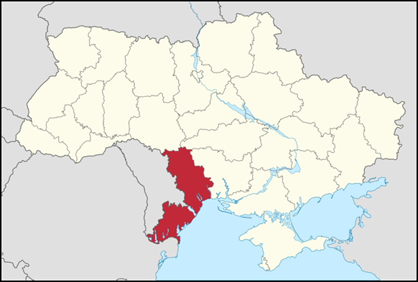
Рис. 1 – Розташування Одеської області [14].
Область займає територію Північно-Західного Причорномор'я від гирла річки Дунай до Тилігульського лиману, а від моря на північ — на 250 км, займаючи територію Південно-Східного Поділля [1].
Клімат області помірно континентальний з рисами субтропічного, з м'якою зимою (з січня по лютий), відносно тривалою весною і теплим тривалим (з травня по вересень), нерідко дуже спекотним, літом і довгою теплою осінню. Середньорічна температура + 10,7 ° за Цельсієм. Найхолодніший місяць — січень з середньою температурою -0,5 °. Найтепліший — липень, температура + 22,6 °. Опадів випадає порівняно мало, в середньому 453 міліметри протягом року. Ясних сонячних днів в році приблизно 250-300, днів з опадами — близько 100, морозних — 63 [9].
Зимовий період триває з листопада по березень , через близькість моря зима м'яка, малосніжна. Середня температура найхолоднішого місяця січня -0,5 °C, а середньоденна температура повітря за сезон становить 1 °C-3 °C. Нічні заморозки приносять невелику мінусову температуру й ожеледицю на дорогах. Однак відкритість області перед вітрами з півночі та північного сходу іноді приносить сильні морози до -20 °C ..- 25 °C. Як правило, удень стоїть малохмарна погода. За всю зиму сніговий покрив лежить 30 днів.Весна в Одеській області, за винятком березня, тепла.. Сезон зазвичай туманний, через вплив моря, періодично йдуть дощі, але мають короткочасний характер. Квітень відносно теплий, середня температура місяця – 9,5 °C. Травень кліматично є вже літнім місяцем, середня температура 15.6 °C, заморозки цього місяця малоймовірні. Кліматичне літо триває 145 днів, з травня по вересень. Літо в Одеській області спекотне, найтепліший місяць — липень, середня температура якого становить +23 °C, максимальна +39 °C. В останні роки найтеплішим місяцем є серпень. Рельєф місцевості сприяє проникненню із заходу насичених вологою мас з Атлантичного океану, з півдня — вологого і теплого повітря з басейну Середземномор'я. Перше істотне похолодання восени відбувається в жовтні. У листопаді середня температура опускається нижче 9 °C. В листопаді може встановитися короткочасний сніговий покрив [9].
Північна частина області розташована у лісостеповій зоні України, середня і південна — у степовій. У ґрунтовому покриві переважають звичайні і південні чорноземи. Лісів мало, більш-менш значні площі займають вони в лісостеповій зоні [9].
1.2. Геоморфологічні умови
Одеська область розташована в межах Причорноморської низовини , в області Дністровсько-Тилігульської акумулятивної рівнини (рис. 2).
Рельєф на території області рівнинний, порушений розвиненою балково-яружною системою, із загальним похилом на південь і південний-схід. Загальний уклін поверхні з північного заходу на південний схід складає 0,002-0,003, місцеві уклони до долин річок і балок коливаються від 0,002 до 0,006. Рівнину перетинають глибокі долини річок, яри та балки, особливо в межах відрогів Подільської височини, де різниця між рівнем вододілів і долин становить пересічно 100 м. Чим далі на південь, тим спокійніший, менш хвилястий рельєф. В напрямку моря на південний схід поверхня поступово знижується і обривається вертикальним уступом. Абсолютні відмітки бровки берегового уступу змінюються від 20 до 40-45 м [13].
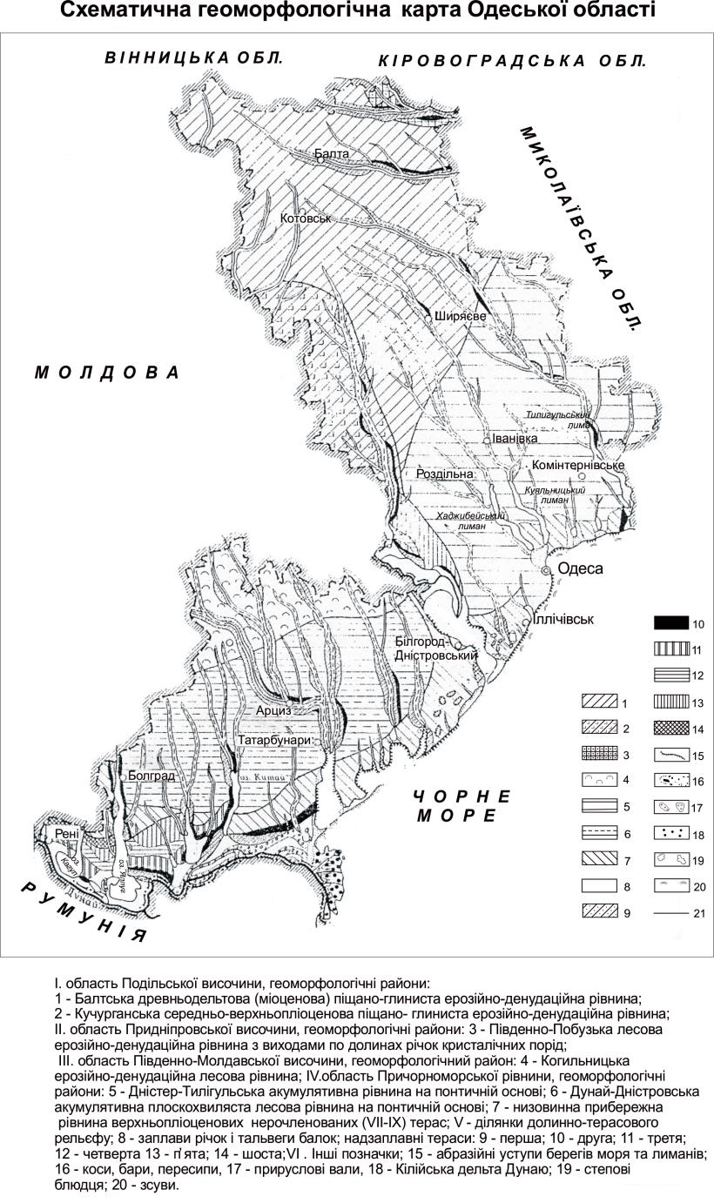
Рис. 2 – Схематична геоморфологічна карта Одеської області (за матеріалами ПДРГП)

Рельєф території області почав формуватися в середньопліоценовий час, інтенсивність і характер екзогенних процесів, що формують рельєф, визначається новітніми тектонічними рухами. Основними геоморфологічними елементами є вододільна рівнина та її схили, схили узбережжя Чорного моря, долин річок, лиманів, балок, пляжі, коси, пересипи на узбережжі Чорного моря, пойми річок і днища лиманів, озер, балок, надзаплавні річкові тераси [13].
У межах області розташовані 15 прісноводних та морських лиманів (найбільш великі Дністровський, Тилігульський, Хаджибейський, Алібей, Бурнас, Будакський, Куяльницький, Кучурганський), 68 водосховищ, 45 озер, з них найбільші прісноводні озера: Кагул, Ялпуг, Катлабух, та солоноводні: Сасик, Шагани, Алібей, Бурнас. Також на узбережжі Чорного моря розташовано ряд лиманів, повністю або частково відгороджених від моря пересипами, найбільші з яких — Хаджибейський, Куяльницький та Тилігульський.Річкова мережа області належить до басейнів Дунаю, Дністера, Південного Бугу та безпосередньо Чорного моря. На території області налічується близько 200 річок довжиною більш ніж 10км, велика кількість з яких влітку пересихає. Найбільші річки: Дунай (із Кілійським гирлом), Дністер (із притокою Кучурган), Кодима, Саврань (притока Південного Бугу), Тилігул. Великі річки мають важливе значення для судноплавства, зрошення, вироблення електроенергії. Довжина морських і лиманних узбереж Одеської області від гирла річки Дунай до Тилігульського лиману сягає 300 км [2].
1.3. Геологічна будова
1.3.1. Стратиграфія і літологія
Територія Одеської області відноситься до Причорноморської западини,що знаходиться в межах південно-західного схилу Східноєвропейської платформи і Скіфської плити. В геологічному розрізі території області приймають участь кристалічні породи докембрійського фундаменту (переважно гнейси та граніти), їх кора вивітрювання, та потужна товща осадових відкладень різного віку (рис.3). Породи фундаменту залягають на глибині близько 1,5 кілометра. В осадовому чохлі переважають породи мезозойського і кайнозойського віку [15].
Рис. 3 – Схематична геологічна карта основних комплексів дочетвертинних порід (за матеріалами ПДРГП, складено: Шаталін С.М.)
Потужність осадових відкладень за даними геолого-знімальних і геофізичних робіт складає 1500-2000 м і більше.
Мезозойські відкладення представлені відкладами крейдяної системи: піщаниками, алевритами, глинами, крейдою, мергелями, вапняками, загальною потужністю до 500 метрів, що залягають на породах фундаменту або палеозою. В відкладах сеноманського ярусу знайдені залишки форамініфер Globotrunoana apenninica Renz., Anomalina ap., Textularia ap. та інших, туронського ярусу – залишки Arenoyulimina obesa Reuss, Heterostomella convergens Keller, Anomalina ammonoides Reuss та інших, сантонського ярусу – залишки Anomalina infrasantonica Balachm., Ataxophragmtum compactum Brotz., Flabelinasp. та інших [2]. У зв’язку із великою глибиною залягання породи досліджені недостатньо.
Кайнозойські відкладення представлені палеогеновою, неогеновою і четвертинною системами [15].
Палеогенова система (₽)
Палеогенова система представлена мергелями, глинами із прошарками пісків, піщаників, алевролітів. Загальна потужність відкладів до 320 метрів. В відкладах визначені наступні види фауни: Eponides lunatus Brotz., Asterigerina nowangl Brotz., G. Trinoloculinoides Plum, Nodosaria sp., Rotalia granulosa Moroz. та інші [2].
Найбільш цікаві (для даної роботи) відкладення неогенової і четвертинної систем. Перші виражені глинисто-карбонатними утвореннями сармату, меотису, понту, відкладень пліоценового віку, другі – серією лесоподібних суглинків та інших континентальних відкладень.
Неогенова система (N)
Сарматський ярус (N₁s), нижній під'ярус (N₁s₁) складений в нижній частині пісковиками та прошарками глин, що змінюються світло-сірими вапняками та глинистими пісковиками з прошарками крейдоподібних вапняків та вапняних глин. Потужність відкладень нижнього сармата коливається в межах 34-100 м. Фауна представлена: Paphia vitaliana Ord., Cardium plicatum Eichw., Ervilia dissita Eichw [2]. Середній під'ярус (N₁s₂) представлений пачкою черепашково-уламкових, оолітових, рідше пелітоморфних вапняків, що перешаровуються, потужністю 55-113 м. Фауна преставлена: Сardium Fittoni Orb, Mactra Vitaliana Orb, Marctra Fabereana. Верхній під'ярус (N₁s₃) поширений повсюдно і представлений літологічно невитриманими мілководними відкладеннями, переважно глинами, потужністю 65-120 м. Фауна представлена такими видами: Mactra caspia Eichw, Mactra bulgarica Toulo, прісноводними Viviparus novorossocuss Sink, Lenio Sp [2]. Він перекривається, як правило, глинами меотису, а в ерозійних врізах лиманів і річок – четвертинними утвореннями.
Меотичний ярус(N₁m). Відкладення меотичного ярусу розвинені повсюдно і представлені глинами, піщанистими, місцями – вапняними, з прошарками поліміктового піску. Для прошарків вапняків характерна фауна: Doainia maotioa Andr. і Cyprideis littorais Brady. Позначки покрівлі меотису – підошви понту змінюються від +15 до – 20 м (з підніманням покрівлі на північний схід). У складі меотичних відкладень часто зустрічаються лінзи та прошарки кварцового, дрібно- та середньозернистого піску потужністю до 8 м. У деяких районах Одеси піщані відкладення відіграють істотну роль у складі меотису, а між Куяльницьким та Хаджибейським лиманами їхня потужність зростає до 16-18 м. У багатьох випадках понтичні вапняки безпосередньо підстилаються дрібнозернистими пісками потужністю 2-3 м. На відстані 50 км від моря меотичний ярус переходе в балтський того ж віку.
Понтичний ярус (N₁p) представлений переважно вапняками з рідкісними тонкими прошарками піску. Керівні форми фауни - Congeria Novorossica Sinz., Prosodacna littoralis Eichw., Monodacna pseudocatillus, Barb. Dreissensia pseudorstriformis Sinz [2]. Ярус поширеній повсюдно, залягає на меотичних глинах. У товщах вапняку зазвичай виділяють три прошарки: перекристалізований кавернозний вапняк потужністю до 2 метрів, щільний «пильний» вапняк потужністю до 10 метрів, плитчастий, пухкий вапняк потужністю 3-4 метри. У товщі понту відзначені плікативні та диз'юнктивні (з амплітудою до 20 м) дислокації. На ділянці узбережжя в районі Одеси позначки підошви коливаються в межах 5 – 30 м над рівнем моря, поступово зростаючи з півдня на північ та північний схід. Потужність понту варіює від кількох до 17 – 25 м, зменшуючись у східному напрямку, зазвичай становлячи 10 – 13 м. Загальний ухил як допонтичної поверхні, так і покрівлі понта загалом спрямований від внутрішніх ділянок континенту до узбережжя.
У районі Одеси у складі понту домінують мілководні вапняки новоросійського під'ярусу, сірого, жовтувато-сірого та жовтого кольору. Подекуди вони містять прошарки глин і алевритів і змінюються вглиб континенту піщано-глинистими фаціями. Вапняки неоднорідні по простяганню та в розрізі. У нижній і верхній частинах розрізу вапняків, поблизу контактів з товщами, що підстилають і перекривають, часто відзначається висока кавернозність порід [2] .
Верхньопліоценові відклади (N²₃). До верхньопліоценових континентальних відкладів відносяться червоно-бурі глини. Вони розповсюджені по всій території Причорномор'я.
Потужність червоно-бурих глин до 15 м на вододілах, а в бік схилів долин знижується до 2-3 м. На площі розповсюдження алювіальних терас червоно-бурі глини залягають безпосередньо на алювіальних відкладах цих терас. Перекриваються червоно-бурі глини повсюдно товщею еолово-делювіальних лесових утворень четвертинного віку.
Глини щільні, в'язкі, тонкодисперсні, нерідко піщані, тріщінуваті, з дзеркалами ковзання, з плямами і дендритами гідроокисів марганцю, з включенням пухких і щільних карбонатних відкладів неправильної форми, іноді досягають 3-5 см в поперечнику з включенням дрібнокристалічного гіпсу у вигляді окремих кристалів і невеликих друз та фауни Machairodus, Strutio, Camelus, Ursus, Hyaena [2] . Червоно-бурі глини є першим від поверхні регіонально витриманим водоупором, що поряд з іншими факторами визначає умови формування та режим ґрунтових вод у вищезалягаючій лесовій товщі [15].
Алювіальні відкладення пліоценового віку заповнюють річкові долини, складаючи тераси. Пліоценові тераси розвинені у долинах найбільших річок - Дніпра, Дунаю, Дністра. Вони займають великі простори на лівобережжі Дніпра проти Кам'янки-Дніпровської,міжріччя низов'я Буга та Дніпра, на лівобережжі Інгула, на правобережжі у пониззі Буга, по берегах приморської частини Дніпровського лиману та на лівобережжя Дністра. Алювій пліоценових терас представлений в основному пісками тапіщано-суглинистими відкладеннями, рідше у ньому зустрічаються прошарки галечників (долина Дністра). Потужність його коливається від перших метрів до 20 м і більше. Повсюдно він перекритий червоно-бурими глинами та лесоподібними суглинками сумарною потужністю до 50 метрів [15].
Четвертинна система (Q)
Четвертині відклади представлені утвореннями плейстоценового та голоценового віку різного генезису: алювіальними, лиманними, лиманно-морськими, делювіальними, елювіальними та еоловими.
Нижньо-, середньо- та верхньоплейстоценові та голоценові алювіальні відкладення складають відповідно IV, III, II і I надзаплавні тераси. Основними фаціями алювію є руслова, у складі якої переважають різнозернисті кварцові піски з прошарками супісків та суглинків, та заплавна, складена переважно різними суглинками, супісками, глинами та пісками, переважно дрібнозернистими та глинистими. Рідше (в основному у складі заплавних відкладень голоцену) виділяються старичні та болотні фації,представлені, як правило, суглинисто-глинистими утвореннями та мулами із значним вмістом у них органічних речовин. В основі алювіальних товщ всіх четвертинних терас залягає базальний горизонт (фація розмиву), виражений здебільшого крупнозернистими пісками з галькою та гравієм. Фізичні властивості різновікового алювію суттєво відрізняються. Алювій надзаплавних терас повсюдно перекритий лесовими породами, за винятком першої тераси, складеної з поверхні пісками, що зазнали еолової переробки і зібрані в дюни.
Найбільш поширеними серед четвертинних відкладень є лесові породи, формування яких відбувалося протягом усього плейстоцену. Вони плащоподібно покривають водороздільні рівнини та давні річкові тераси. Відсутні ці відкладення лише в ярах та балках, на заплавах та річкових терасах, де піщаний алювій залягає з поверхні. На більшій частині території потужність лесового покриву зазвичай 20-25 м. Максимальні її значення (30-45 м) спостерігаються на пліоценових річкових терасах (район Будацького лиману та ін), а мінімальні (1,5-2,5 м) у межах верхньоплейстоценових річкових терас. Серед лесових порід виділяють еолово-делювіальний, елювіально-делювіальний та алювіальний генетичні типи. Найбільш широко поширені лесові породи еолово-делювіального генетичного типу. Лесова товща звичайно складена трьома або чотирма ритмами, кожен з них яких складається з викопного ґрунту, підгоризонту лесу та підгоризонту лесоподібних суглинків).
Морські та лиманно-морські відкладення складають давні морські тераси, сучасні пляжі, коси, пересипи. Морські відкладення представлені різнозернистими кварцовими пісками з включенням гальки та гравію, конгломератами, черепашковим детритом,вапняками, галечниками, алевритами та глинами. Майже повсюдно вони перекриті еолово-делювіальними або делювіальними лесовими породами потужністю 5-10 м і більше. Відкладення голоценового віку в межах пляжів, пересипів та кіс представлені переважно кварцовими пісками з черепашковим детритом,по берегах лиманів - мулами, суглинками та глинами. Потужність морських та лиманно-морських відкладень коливається від 2 до 40 м. Обводненість їхня слабка.
Алювіально-делювіальні відкладення голоценового віку розвинені на схилах та дні балок. Вони представлені суглинками, рідше супісками та глинами, зустрічаються малопотужні прошарки пісків (0,2—0,3 м), галька та слабо окатані уламки місцевих корінних порід. Потужність відкладень зазвичай коливається в межах перших метрів, подекуди досягаючи 10 м і більше.
Еолові відкладення голоцену поширені на І надзаплавній терасі та більш давніх, складених із поверхні пісками, у долинах Дніпра, Дністра, Дунаю та інших річок, а також на піщаних морських пляжах, пересипах та косах [2].

1.3.2. Тектонічна будова
У геоструктурному відношенні територія Одеської області розташована в межах Причорноморської фанерозойської западини, накладеної на структури Східно-Європейської платформи та Скіфської плити. Це наймолодша структура на території Українського Причорномор'я. Північна частина території знаходиться на південно-західному схилі Українського щита, південна – в області палеозойських систем грабенів.
У тектонічному відношенні в осадовому чохлі можна виділити 2 структурні поверхи. Перший структурний поверх - мезозойські відкладення (крейдова система) порізані численними розломами, що залягають на стародавньому кристалічному фундаменті. Другий структурний поверх - кайнозойські відкладення, що залягають у непорушеному стані. Ця товща складена вапняково-глинистими та піщанисто-глинистими породами осадового комплексу, неогенового віку. Потужність поверху зростає із півночі на південь. Товща залягає майже горизонтально або з незначним ухилом.
Основною особливістю глибинної тектоніки є блокова будова. Підняття та прогини утворюються блоками фундаменту, розбитими порушеннями вищих порядків.
Найімовірніше, що субмеридіональні розломи, що визначають глибинну основу тектонічної зональності кристалічного фундаменту, – давні. Субширотні розломи – молоді. На північно-західному шельфі Чорного моря меридіональне та широтне орієнтування розломів є основними напрямками тектонічних порушень. Саме вони визначають напрямок сформованих структур та блокову будову фундаменту платформи. Байкальські субширотні порушення розвивалися вздовж фундаменту давніх платформ. Ці розломи є межами сучасних тектонічних структур першого ладу. До найважливіших древніх субмеридіональних розломів належать: Одеський, Фрунзовський, Очаківський, Миколаївський та інші.
У характері рельєфу та розвитку екзогенних процесів грають роль новітні рухи. Неотектонічний етап розвитку загалом характеризується негативними рухами. Ізобази сумарних амплітуд неоген-четвертинних вертикальних рухів земної кори змінюються від 0 до 350 м. Швидкості вертикальних сучасних рухів змінюються від -5 мм на рік (м. Одеса) до +4 мм на рік (на схід від м. Нова Одеса). Нульова лінія проходить лінією Холмське – Маяки – Одеса (Пересип) – Лимани – Козирка.
1.4. Гідрогеологічні умови
Район Одеси розташований у північному крилі Причорноморського артезіанського басейну. Тут виділяються поверхово залягають водоносні горизонти і комплекси в четвертинних, понтичних, меотичних, сарматських і більш давніх відкладах, що розмежовані слабопроникними породами. Верхні горизонти та комплекси живляться переважно атмосферними опадами та розкриті ерозійними врізами [3].
Водоносний горизонт четвертинних відкладень (лесоподібних суглинків та супісків) має широке, хоча спорадичне поширення. Він формується в основі лесової товщі (середні величини коефіцієнтів фільтрації тут становлять 0,5 - 2,0 м/добу) та обмежений знизу регіональним водоупором червоно-бурих суглинків (середнє значення Kф 0,05 м/сут) і глин. Води горизонту безнапірні, залягають на глибині від 0,5 до 15,0 метрів. Горизонт живиться атмосферними опадами та витоками з комунікацій, а розвантажується в балках та прибережних урвищах, а також перетіканням у нижній понтичний горизонт. Раніше вважалося, що перетікання ґрунтових вод у нижчі горизонти відбувається в місцях відсутності червоно-бурих глин – стратиграфічних вікнах. Проте велику роль у низхідних перетіканнях ґрунтових вод також відіграють зони підвищеної проникності понтичних вапняків та пухкого покриву. За складом води горизонту переважно хлоридно-натрієві та хлоридно-кальцієві, з мінералізацією від 0,4 до 13,0 г/л (типові значення 5,0 – 10,0 г/л) [17].
Водоносний горизонт понтичних відкладень поширений повсюдно, крім глибоких ерозійних врізів. Водовмісними породами є вапняки, рідше піски та алеврити. Нижнім водоупором є одновікові або меотичні глини. У районі Одеси понтичний водоносний горизонт розкривається «катакомбами», також виходи цього горизонту простежуються на узбережжі. Переважна глибина залягання вод горизонту на вододілах 25 – 30 м, у бік ерозійних врізів глибина залягання зменшується. Обводненість понтичних відкладень дуже нерівномірна, що багато в чому визначається пористістю, тріщинуватістю та закарстованістю вапняків. Зазвичай обводнена нижня частина товщі понту потужністю від 0,2 – 6,0 до 10,0 м. Води переважно безнапірні, проте зустрічаються місцеві напори величиною 3,0 – 5,0 м. Напрямок потоку вод понтичного горизонту південно-східний та південний. Живлення горизонту здійснюється переважно за рахунок інфільтрації атмосферних опадів на площах відсутності верхнього водоупору та перетікання вод з водоносного горизонту в четвертинних відкладеннях, що залягає вище. Дренується водоносний горизонт джерелами в долинах річок, лиманів та великих балок, а також у прибережних урвищах. На прибережній смузі міста Одеси підземні води понтичних вапняків відводяться в дренажні штольні та надходять у море. Дебети штолень досягають 70,0 л/сек. До створення системи дренажних споруд природне розвантаження в прибережних ділянках було ускладнено у зв'язку із закритістю схилів потужними глинистими зсувними відкладеннями, у зв'язку з чим виникав підпор та підйом рівня вод на 3-5 м. Мінералізація підземних вод змінюється в широких межах від 0,4 до 40,0 – 145,0 г/л. Переважають значення мінералізації 14-27 г/л. Хімічний склад вод дуже мінливий, з переважанням сульфатно-хлоридних кальцієвих вод [3].
Водоносний горизонт меотичних відкладень розповсюджений на значній частині території, крім великих ерозійних врізів. Водовмісними є прошарки дрібнозернистих пісків і алевритів потужністю 0,1 - 5,0 м, іноді 10-16 метрів, що залягають у товщі зеленувато-сірих глин. Зважаючи на роз'єднаність цих прошарків і лінз, меотичний горизонт не має єдиної п'єзометричної поверхні. Глибина залягання водоносного горизонту змінюється від 0 до 60 – 70 м. Води горизонту зазвичай мають напір до 3-10 м, іноді до 10 - 20 м [2]. Напір знижується у напрямку до глибоких балок, долин лиманів та узбережжя моря, де відбувається розвантаження. На ділянках високих напорів води меотичних відкладень надходять у понтичні вапняки. Мінералізація вод змінюється від 05 до 45 г/л. Води переважно сульфатно-гідрокарбонатні змішаного катіонного складу [12].
Водоносний горизонт верхньосарматських відкладень представлений у більшості випадків численними підгоризонтами різної потужності та простягання, що відповідають прошаркам та лінзам оолітових вапняків, пісковиків та пісків у переважно глинистій товщі. Потужність водомістких прошарків і лінз змінюється від 0,2 - 1,0 м, іноді досягаючи 3 - 5 м, рідше 10 - 20 м. Спостерігається загальне занурення відкладень із півночі на південь та південний захід, де крівля водоносних шарів фіксується на глибинах від -90 до -150 м. У тому ж напрямку зростає й величина напору (від 40 – 50 до 100 – 140м.). П'єзометрична поверхня нахилена з півночі на південь від абсолютної відмітки +80 до -40 м. Води горизонту переважно прісні та слабосолуноваті, але зустрічаються солонуваті, сульфатно-гідрокарбонатні, хлоридно-гідрокарбонатні натрієві, магнієво-натрієві. Мінералізація коливається від 0,5-1,5 до 2,3- 3,7 г/л, рідше – до 5 – 7 г/л [4].
1.5. Інженерно-геологічні процеси
На території міста Одеської області активно проявляється велика кількість несприятливих інженерно-геологічних процесів: морська абразія, зсувні процеси, ерозійні процеси, підтоплення міських територій, просадні процеси в лесоподібних суглинках та карстові процеси в понтичних вапняках.
Абразійні процеси та зсувні процеси. Довжина абразійних берегів в Одеській області становить 70 кілометрів, з яких по 35 кілометрів припадає на абразійно-обвальні та зсувні. Акумулятивні ділянки, що характеризуються сучасним накопиченням прибережно-морських наносів, займають 31 кілометр пересипів та 58 кілометрів морського краю дельти Дунаю, де акумулюються річкові наноси. Абразійно-обвальний тип берегів знаходиться між лиманами Бурнас і Будаки, Дністровським та Сухим та окремими фрагментами на схід від Одеської затоки. Висота берега тут коливається від 7-8 метрів на південно-західних ділянках до 25-30 метрів на північно-східних. Профіль берегового схилу переважно увігнутий. Абразійно-зсувні береги відрізняються від абразійно-обвальних геологічною будовою (присутність понтичного вапняку), більшою висотою та дещо іншими процесами розвитку. Їхня висота досягає 55-60 м, на схилі виділяються до 4-6 зсувних терас. Біля підніжжя абразійно-зсувних берегів поширені невеликі пляжі, місцями вони відсутні [16].
Швидкості відступу зсувних берегів на схід від Одеської коливаються в широких межах. У районі села Фонтанка вони рівні в середньому 0,8 м/рік, біля гирла Чабанської балки — 1,1, на захід від пересипу Григорівського лиману—1,14, а на схід — 0,94, біля мису Сичавського—1,22 м/рік. З такими ж швидкостями відступають пересипи Дофінівського, Григорівського та Сичавського лиманів, що є первинно-акумулятивними формами. Характерно акумулятивними морськими берегами є лише пересипи Тилігульського, Хаджибейського і Куяльницького лиманів, і навіть північні береги Жебриянської бухти, де суша нарощується на 3— 4 м/рік (акумулюється близько 190 тисяч м³/рік наносів). Пересипи Одеських лиманів висуваються повільніше – до 0,1 м/рік, а Тилигульського – до 2,5 м/рік, оскільки тут відкладається близько 70 тисяч м³/рік [2].
Своєрідність розвитку берегів Дунайської дельти у межах Одеської області визначається взаємодією величезної величини твердого стоку, режимом стічних течій та особливостями трансформації вітрових хвиль на узмор'ї. По морфології та по динаміці дельтовий тип берегів відрізняється від інших акумулятивних величезною швидкістю наступу берега на море, невеликою висотою поверхні (до 1,5-2,0 м), опуклою формою поперечного профілю підводного схилу, широким (до 2-3 км) мілководдям перед морським краєм дельти, численністю кіс, стрілок, що створюють сильну порізаність берегової лінії, активним впливом рослинності на динаміку рельєфу [11].
Берегоутворюючі процеси на деяких ділянках берегової зони докорінно змінилися внаслідок впливу людини. Абразійна ділянка в межах Одеси, завдовжки близько 12 км, знаходиться тепер у стані динамічної стабільності. Подібні зміни відбуваються на пересипах Григорівського та Сухого лиманів.
Просадні процеси і підтоплення територій. З діяльністю людини пов'язані такі процеси, як просідання ґрунту та підйом рівня ґрунтових вод (викликає підтоплення). Просідання ґрунту розвинені у місцях поширення лесоподібних суглинків та супісків. Причорноморське плато складено лесовими просадними ґрунтами – головною причиною просідання будівель. Якщо споруда стоїть на сухих лесових товщах, то її надійність не викликає сумнівів. Але зволоження лесової основи неминуче веде до просідання будівель. Підтоплення відбувається на територіях, зайнятих промисловими підприємствами і житловими будівлями, а також в межах зрошувальних систем. Підтоплення забудованих територій прийняло до теперішнього часу практично повсюдний характер. На більшій частині міської території ґрунтові води постійно або періодично (щорічно) залягають на критичних відмітках.
Карстові процеси. Карстові процеси, приурочені до понтичного ярусу неогену, широко проявлені на території Одеської області. Важливою характеристикою структури більшості карстових каналів є їх повна ізольованість по латералі, тобто вони не мають виходів на поверхню. Переважна більшість печерних ходів закінчується виклинцьовуванням тріщиноподібних ходів в горизонтальному напрямі або глухими кутами (тупиками), в окремих випадках печерні ходи завершуються завалами. Майже всі печерні ходи (канали) демонструють чіткий зв’язок із диз’юнктивними порушеннями – субвертикальними тріщинами. Розгалужена сітка карстових печер негативно впливає на інженерно-геологічні аспекти будівництва в містах [11].

РОЗДІЛ 2. СПЕЦІАЛЬНА ЧАСТИНА
  - Загальна характеристика ділянки досліджень
Досліджувана ділянка розташована в Одеській області, Одеському районі, с. Усатове, на території Усатівської сільської ради, масив 16, ділянка №35 та №36. Село Усатове лежить 10 км від обласного центру — міста Одеси. На сході межує із селищем Куяльник міста Одеси, а на північному заході — із селом Нерубайське. На півночі від села знаходиться Хаджибейський лиман.
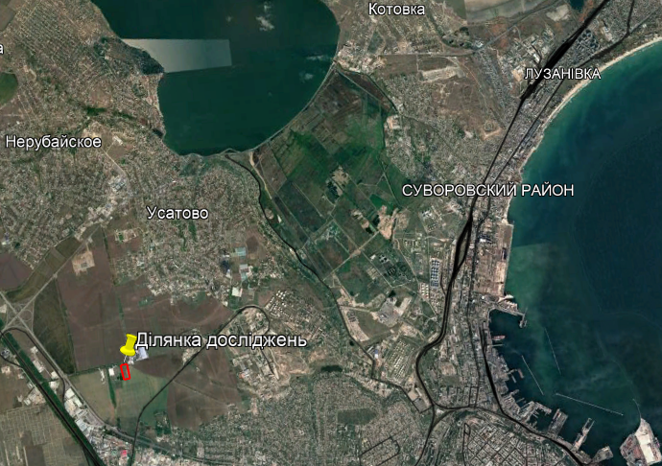
Рис. 4 – Схема розташування ділянки досліджень
Згідно фізико-географічної карти України, досліджувана ділянка відноситься до Східноєвропейської рівнини, Степової зони, Середньостепова підзона, приурочена до Причорноморського середньостепового краю, розташовуючись в межах Дністровсько-Бузька низовинної області.
Рельєф. У геоморфологічному відношенні досліджувана територія приурочена до Східноєвропейської полігенної рівнини, Причорноморської області пластово-акумулятивних і пластово-денудаційних низовин, до Причорноморської пластово-акумулятивної низовини на неогенових відкладах, розташовуючись в межах Днестро-Бузької слабкохвилястої лесової рівнини. Територія робіт вільна від забудови. Рельєф ділянки спокійний, рівний, з загальним ухилом на схід. Абсолютні відмітки поверхні (по устям свердловин) становлять 61,77 - 63,19 м. Північно-західна межа ділянки проходить по підніжжю схилу. Відносна висота схилу близько 6 метрів, ширина – до 3 метрів, схил має східну експозицію. На південному-заході від ділянки розташована водойма, глибиною 5 метрів (рис. 5).
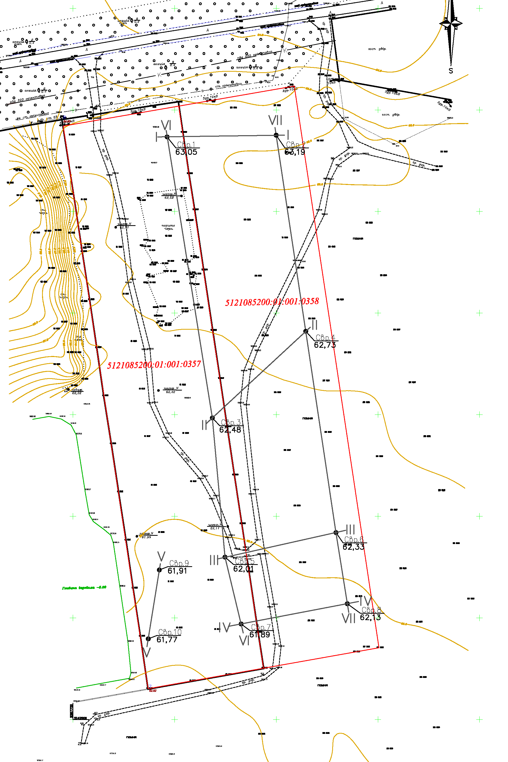
Рис. 5 – Топографічний план ділянки досліджень (горизонталі проведені через 0,5 метрів) (з матеріалів НДІ «Проект Реконструкція»)
Клімат. Згідно ДСТУ-Н Б В.1.1-27:2010 майданчик досліджень знаходиться в II (Південно-Східному) архітектурно-будівельному кліматичному районі, в степовій зоні. Клімат степовий, помірно-континентальний, що характеризується жарким посушливим літом і помірно м'якою, з частими відлигами, зимою. Спостерігаються різкі коливання температури, сильні вітри, снігові замети. Середньорічна температура повітря складає 9,6°С. Найхолодніший місяць січень має середню місячну температуру -3,5°С. Абсолютна мінімальна температура -42°С. Найбільш спекотний місяць липень має середньомісячну температуру +22,4° С. Абсолютна максимальна температура + 41° С.
Кількість снігу та терміни його випадання сильно відрізняються залежно від особливостей зими. Тимчасовий сніговий покрив формується, зазвичай, вже в листопаді (дуже рідко в жовтні), постійний – в середньому на початку грудня.
Проте взимку характерні часто тривалі відлиги, під час яких сніг може повністю зійти, а потім випасти заново, таким чином, постійний сніговий покрив може встановлюватися кілька разів. Стійко сніг всю зиму лежить тільки в суворі зими, які бувають досить рідко.
Максимальної висоти сніговий покрив зазвичай досягається в лютому (рідше – у березні). Сніговий покрив сходить в середньому у середині березня, але це залежить, багато в чому, від кількості снігу та від середньої температури березня, яка може дуже сильно відрізнятися. При холодному березні сніг може повністю зійти тільки в квітні.
Геологічна будова ділянки. Дані про геологічну будову ділянки отримані в результаті інженерно-геологічних вишукувань, проведених НДІ «Проект Реконструкція». На досліджуваній ділянці пробурені 10 розвідувальних свердловин глибиною до 15,0 м, загальним метражем 150,0 п.м. Зі свердловин відбирались проби ґрунту порушеної та не порушеної структури для визначення фізико-механічних характеристик ґрунтів, та водної витяжки.
Геолого-літологічний розріз в межах ділянки робіт (по свердловинах) із поверхні представлений такими інженерно-геологічними елементами (ІГЕ):
- Шар І - Ґрунт рослинного шару – чорнозем;
- ІГЕ 2 - Суглинок лесовий важкий, глинистий, жовто-бурий, твердий, з включеннями карбонатних конкрецій, просідний;
- ІГЕ 3 - Суглинок лесовий легкий, пилуватий, сіровато-бурий до пальового, твердий, просідний;
- ІГЕ 3а - Суглинок лесовий легкий, пилуватий, сіровато-бурий до пальового, тугопластичний до пливного, не просідний;
- ІГЕ 4 - Суглинок лесовий важкий, світло-коричневий, твердий до м’якопластичного;
- ІГЕ 5 - Суглинок лесовий легкий, сіровато-бурий до пальового, м’якопластичний;
- ІГЕ 6 - Глина, червоно-бура, тверда;
- ІГЕ 7 – Вапняк глинистий, червоно-бурий, плитчастий;
- ІГЕ 8 – Вапняк-черепашник, пильний, жовтий;
- ІГЕ 9 – Вапняк-черепашник, пильний, жовтий, водонасичений;
- ІГЕ 10 – Глина сіро-зелена, тверда.
Досліджувана товща ґрунтів розділена на інженерно-геологічні елементи за генезисом, номенклатурною ознакою й властивостям відповідно до вимог ДСТУ Б В. 2.1-5-96 (ГОСТ 20522-96), у межах яких товща є статистично однорідною по складу й властивостям.
Четвертинні відклади мають загальну потужність 21,7 м і представлені сучасними відкладами чорнозему (потужністю 0,8 м), суглинками лесовими важкими жовто-бурими, сіровато-бурими, пальовими, світло-коричневими і червоно-бурими (загальною потужністю 20,9 м). Відклади континентального генезису.
Неогенові відклади представлені верхньопліоценовими глинами червоно-бурими, твердими, потужністю 1,9 метрів та понтичними вапняками в верхній частині шару плитчастими, в нижній – щільними пильними, загальною потужністю 13,4 метри. На глибині 37 метрів знаходиться крівля меотичних сіро-зелених глин. Усі шари четвертинних та неогенових відкладів залягають майже горизонтально (рис.6).
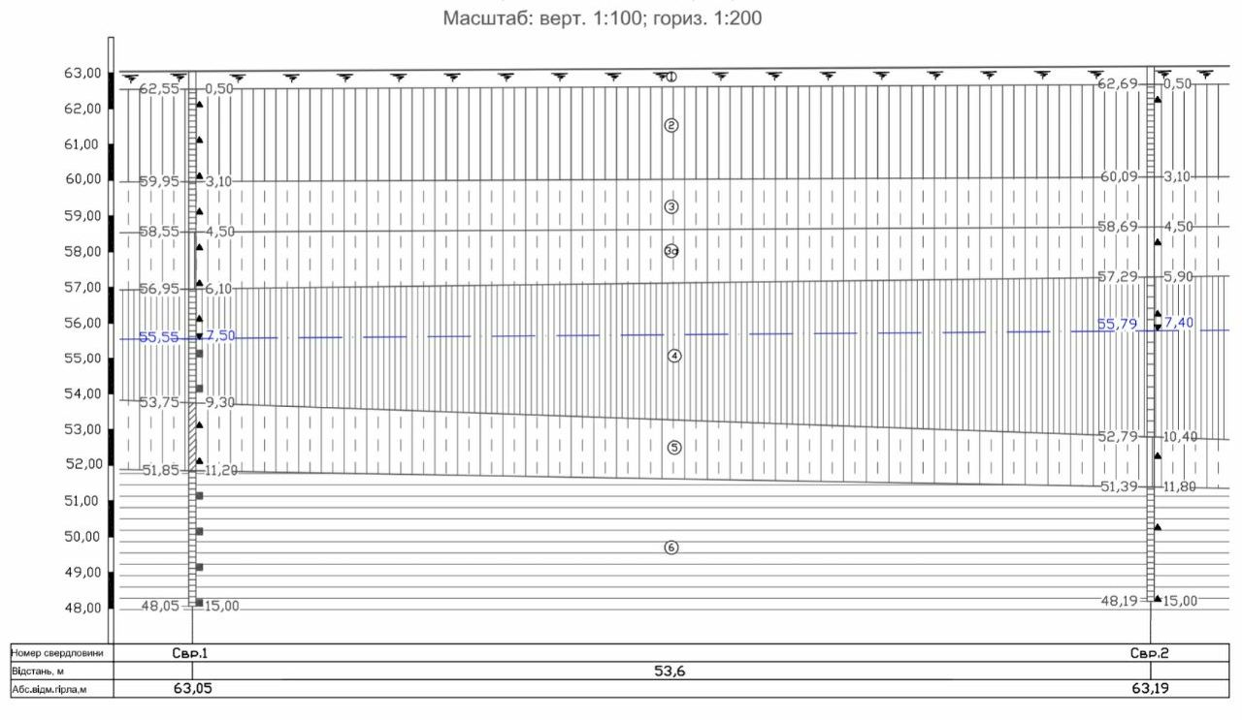
Рис.6 – Інженерно-геологічний розріз по лінії І-І (з матеріалів НДІ «Проект Реконструкція»)

Ґрунти, що складають ділянку, володіють просадовими властивостями від власної ваги і від додаткових навантажень при замочуванні до глибин близько 5 м. Сумарне просідання складає 4,10 см. Згідно ДБН А.2.1-1-2014 майданчик розташований в зоні розвитку I (першого) типу ґрунтових умов за просадністю.
Таким чином, ділянка робіт по сукупності факторів вказаних в ДБН А.2.1-1-2014 відноситься до IІI (третьої) категорії складності інженерно-геологічних умов.
Геологічні та інженерно геологічні процеси та явища. На денній поверхні даної території не виявлені прояви геологічних та інженерно-геологічних процесів.

  - Гідрогеологічні умови ділянки (станом на 2020 рік)
Ґрунтові води. На період досліджень (березень 2020 року) ґрунтові води у межах досліджуваної ділянки залягають на глибині 5,5 - 7,5 м (абсолютні відмітки 55,23 - 56,59 м) у четвертинних лесових відкладах. Водовмісними породами є ґрунти ІГЕ 3а (суглинок лесовий легкий, пилуватий, сіровато-бурий до пальового, тугопластичний до пливного, не просідний), ІГЕ 4 (суглинок лесовий важкий, світло-коричневий, твердий до м’якопластичного) та ІГЕ 5 (суглинок лесовий легкий, сіровато-бурий до пальового, м’якопластичний). Водоупором є глина червоно-бура ІГЕ 6.
Глибина рівня ґрунтових вод збільшується з південного-заходу на північний схід (рис.7). Найменші глибини залягання ґрунтових вод спостерігаються поблизу водойми, що розташована на південному-заході.

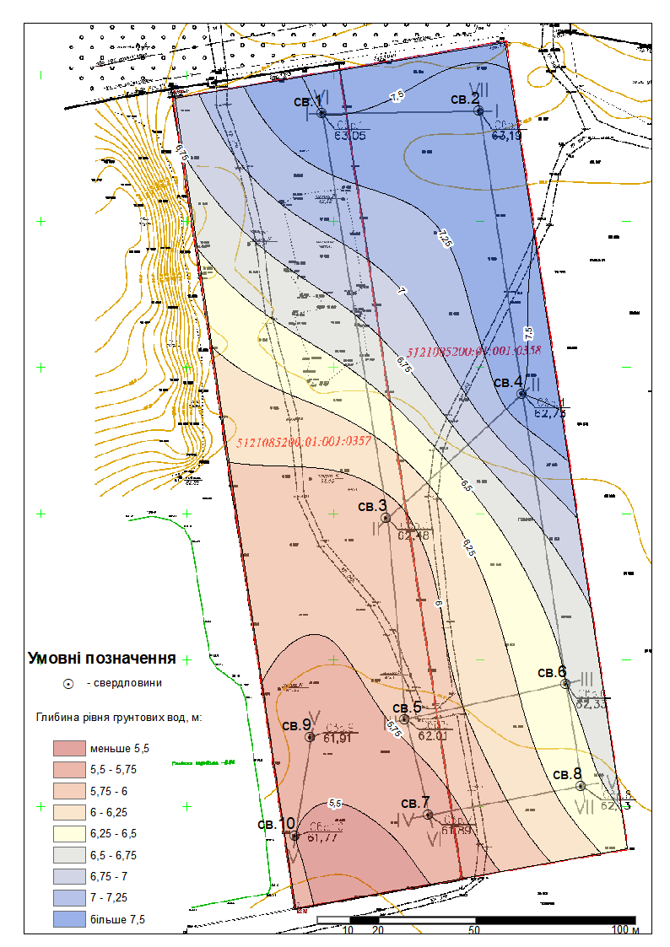
Рис.7 – Глибина рівня ґрунтових вод на ділянці, м
Абсолютні відмітки крівлі червоно-бурих глин, що слугують водоупором для ґрунтових вод, збільшуються від 51 до 54 м з півдня на північ (рис.8).
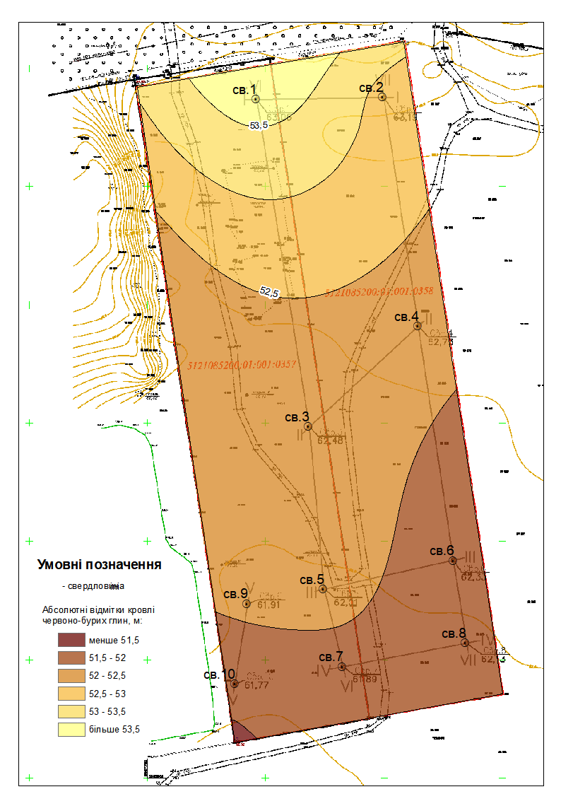
Рис.8 – Абсолютні відмітки крівлі червоно-бурих глин, м
Потужність обводненої товщі збільшується з півночі на південь (рис.9). Найбільшу потужність обводнена товща має на північному заході (більше 4,5 м) , найменшу – на півночі (менше 2 м).
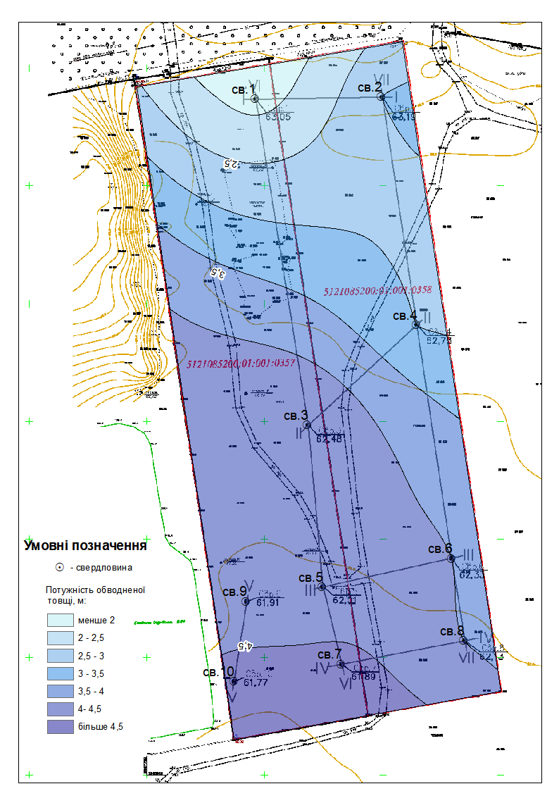
Рис.9 – Потужність обводненої товщі, м
Під час інженерно-геологічних досліджень із свердловин №1, №4 і №10 були відібрані проби води із глибини 5,5 – 7,5 метрів. За даними хімічного аналізу вода має такі характеристики: прозора, без запаху, із незначним осадом ґрунту, мінералізація 2,4 – 3,1 г/дм³, жорсткість 11,5 – 22,5 моль/дм³, водневий показник (рН) 6,8 – 7,5. Води слабко- або середньоагресивні за вмістом хлоридів до арматури залізобетонних конструкцій при періодичному змочуванні. За аніонним складом води відносяться до змішанних, за катіонним – до натрієвих (рис.10).
Рис.10 – Аніонний та катіонний склад води в свердловинах №1, №4, №10
Формули сольового складу води для свердловин №1, №4, №10:
М2,4 | HCO3¯ | 37,9 | SO4²¯ | 32,8 | Cl¯ | 29,3
М2,4 | Na+ К+ | 66,7 | Mg²+ | 20,3 | Ca²+ | 13,0

М3,1 | SO4²¯ | 44,7 | HCO3¯ | 29,5 | Cl¯ | 25,8
М3,1 | Na+ К+ | 50,8 | Mg²+ | 31,7 | Ca²+ | 17,5

М2,5 | Cl¯ | 39,7 | HCO3¯ | 31,7 | SO4²¯ | 28,6
М2,5 | Na+ К+ | 58,0 | Mg²+ | 28,5 | Ca²+ | 13,6

Підземні води понтичного водоносного горизонту. На період досліджень (вересень - жовтень 2020 р.) підземні води природного генезису на пройдену глибину до 38,00 м розкриті свердловинами на глибині 32,5 м (абсолютні відмітки 29,50м). Водовмісним шаром є вапняк-черепашник, пільний, жовтий, водонасичений (ІГЕ 9) з питомим водопоглинанням 44 л/хв або 2,6 м³/год, водоупором служить глина, сіро-зелена, тверда (ІГЕ 10). Водоносний горизонт безнапірний, підземні води природного генезису.
  - Прогноз впливу будівництва на зміни гідрогеологічних умов
Техногенна діяльність людини може призвести до негативних змін гідрогеологічних умов. Проходка будівельних котлованів, траншей, порушення природного стоку атмосферних опадів і талих вод за межами ділянки, прокладка водогінних комунікацій і витік води з них, забудова значної території, укладання асфальту або інших твердих покриттів на великих площах (зменшення активної площі фільтрації) може привести до зміни умов міграції вологи у верхній частині розрізу, і як наслідок може відбутися зміна властивостей ґрунтів верхньої частини розрізу та поширення негативних інженерно-геологічних процесів. Максимально прогнозований рівень ґрунтових вод – глибина закладення водопостачальних комунікацій.
У зв’язку з наявністю у верхній частині розрізу просадних ґрунтів та ймовірним підтопленням ділянки досліджень під впливом будівництва, було побудовано карти-схеми положення гіпсометричної поверхні ґрунтових вод та підошви просадних ґрунтів (рис.11) і проаналізовано їх взаємне положення. Встановлено, що на момент дослідження на ділянці ґрунтові води залягають нижче просадних ґрунтів на 1,5 -4,5 м.
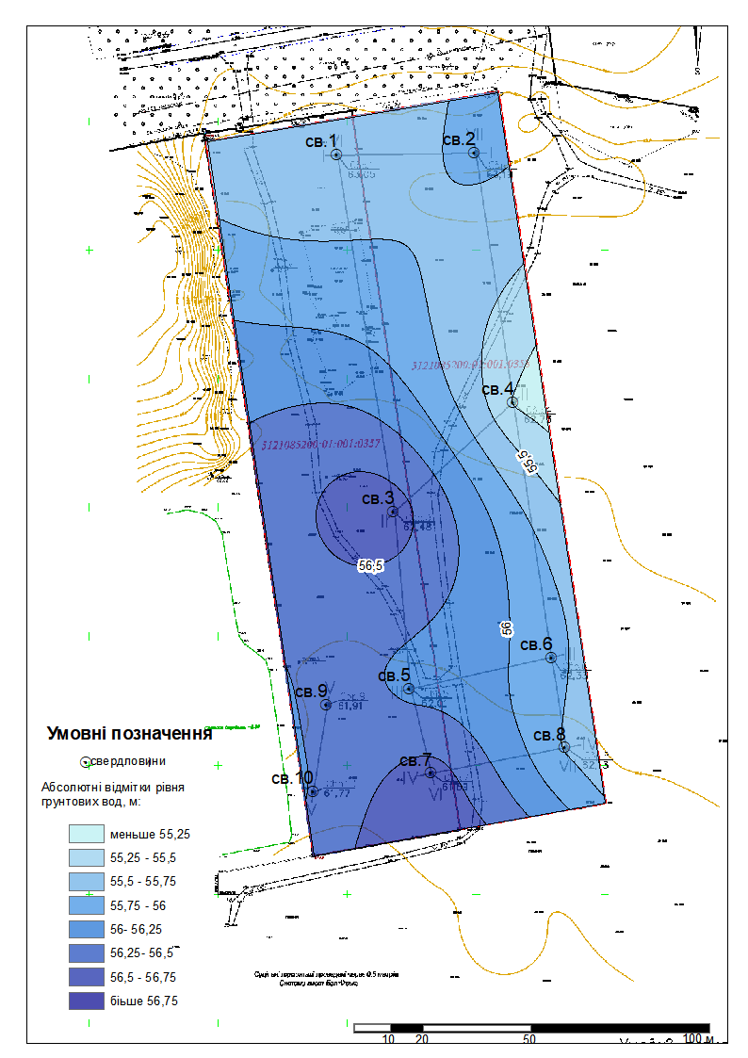  а) | 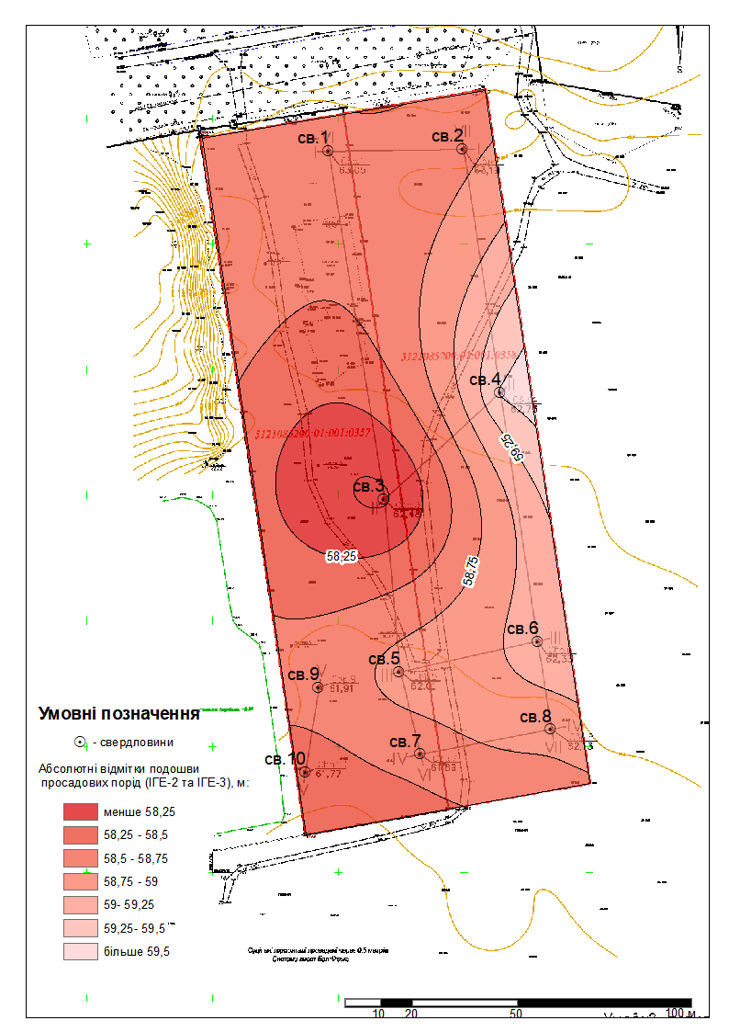  б)
Рис.11 – Абсолютні відмітки рівня ґрунтових вод (а) та підошви просадних порід(б) , м
На рис.12 карта-схема відображає можливий максимальний підйом ґрунтових вод на ділянці, що не призведе до обводнення просадної товщі та розвитку в ній просадних явищ. На південному-заході ділянки підйом рівня на 1,5-2 метри призведе до обводнення просадної товщі, в той час як на півночі і сході ділянки обводнення просадних ґрунтів почнеться тільки при підйомі рівня ґрунтових вод на 3,5 – 4 метри. Таким чином, при неминучому підйомі ґрунтових вод при техногенному навантаженні (від витоків з водонесучих комунікацій) може відбутися нерівномірне обводнення просадних товщ, що призведе не нерівномірних просадок, і як наслідок, порушення нормальної експлуатації будівель і споруд на території ділянки.

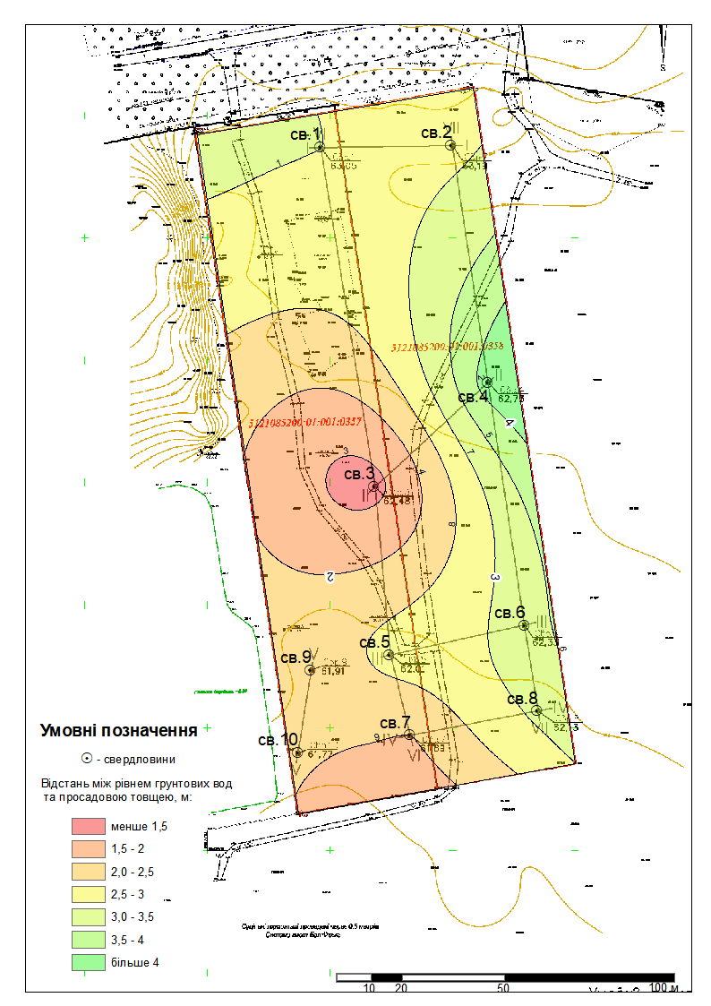
Рис.12 – Відстань між рівнем ґрунтових вод та просадною товщею, м
У зв’язку із можливим підтопленням під час будівництва, а також поширенням просадових ґрунтів на ділянці, рекомендується вжити наступних заходів:
- вертикальним плануванням території організувати надійне відведення дощових і талих вод за межі ділянки;
- забезпечити водонепроникну стійку відмостку по периметру об’єктів будівництва з дотриманням необхідної її ширини та ухилу;
- забезпечити якісне ущільнення зворотних засипок пазух котлованів;
- не допускати аварійних витоків з підземних водоносних комунікацій;
- під час виконання робіт не допускати замочування ґрунтів.

ВИСНОВКИ
На підставі аналізу матеріалів інженерно-геологічних вишукувань НДІ «Проект Реконструкція» на території досліджуваної ділянки було надано характеристику інженерно-геологічних та гідрогеологічних умов ділянки та прогноз впливу будівництва на зміну гідрогеологічних умов ділянки.
Досліджувана ділянка розташована в Одеській області, Одеському районі, с. Усатове, на території Усатівської сільської ради, масив 16, ділянка №35 та №36.
У геоморфологічному відношенні досліджувана територія приурочена до Східноєвропейської полігенної рівнини, Причорноморської області пластово-акумулятивних і пластово-денудаційних низовин, до Причорноморської пластово-акумулятивної низовини на неогенових відкладах, розташовуючись в межах Дністровсько-Бузької слабкохвилястої лесової рівнини. Рельєф ділянки спокійний, рівний, з загальним ухилом на схід. Північно-західна межа ділянки проходить по підніжжю схилу.
Клімат ділянки степовий, помірно-континентальний, що характеризується жарким посушливим літом і помірно м'якою, з частими відлигами, зимою. Середньорічна температура повітря складає 9,6°С. Найхолодніший місяць січень має середню місячну температуру -3,5°С. Найбільш спекотний місяць липень має середньомісячну температуру +22,4° С.
У геологічній будові верхньої частини розрізу беруть участь неогенові та четвертинні відклади. Неогенові відклади представлені верхньопліоценовими глинами червоно-бурими, твердими, потужністю 1,9 метрів та понтичними вапняками в верхній частині шару плитчастими, в нижній – щільними пильними, загальною потужністю 13,4 метри. На глибині 37 метрів знаходиться крівля меотичних сіро-зелених глин. Четвертинні відклади мають загальну потужність 21,7 м і представлені сучасними відкладами чорнозему, суглинками лесовими важкими жовто-бурими, сіровато-бурими, пальовими, світло-коричневими і червоно-бурими (загальною потужністю 20,9 м).
Досліджувана товща ґрунтів розділена на 11 інженерно-геологічних елементів за генезисом, номенклатурною ознакою й властивостями, у межах яких товща є статистично однорідною по складу й властивостям. Ґрунти, що складають ділянку, володіють просадовими властивостями від власної ваги і від додаткових навантажень при замочуванні до глибин близько 5 м. Майданчик розташований в зоні розвитку I (першого) типу ґрунтових умов за просадністю та відноситься до IІI (третьої) категорії складності інженерно-геологічних умов.
На період досліджень (березень 2020 року) ґрунтові води у межах досліджуваної ділянки залягають на глибині 5,5 - 7,5 м у четвертинних лесових відкладах. Водовмісними породами є суглинки лесові, водоупором є глина червоно-бура. Глибина рівня ґрунтових вод збільшується з південного-заходу на північний схід. Найменші глибини залягання ґрунтових вод спостерігаються поблизу водойми, що розташована на південному-заході. Другими від поверхніна глибині 32,5 м залягають підземні води понтичного водоносного горизонту. Водовмісним шаром є вапняк-черепашник, водоупором служить сіро-зелена глина.
Техногенна діяльність людини може призвести до негативних змін гідрогеологічних умов, зокрема до підвищення рівнів ґрунтових вод, і як наслідок може відбутися зміна властивостей ґрунтів верхньої частини розрізу та поширення негативних інженерно-геологічних процесів. Можливий максимальний підйом ґрунтових вод на ділянці, що не призведе до обводнення просадної товщі та розвитку в ній просадних явищ на південному-заході ділянки складає 1,5-2 м, в той час як на півночі і сході ділянки обводнення просадних ґрунтів почнеться тільки при підйомі рівня ґрунтових вод на 3,5 – 4 м. Таким чином, при неминучому підйомі ґрунтових вод при техногенному навантаженні може відбутися нерівномірне обводнення просадних товщ, що призведе не нерівномірних просадок, і як наслідок, порушення нормальної експлуатації будівель і споруд на території ділянки. Тому під час експлуатації та будівництва особливу увагу слід приділити вертикальному плануванню, поверхневому водовідводу, водозахисним заходам та недопущення витоків з водонесучих комунікацій.

СПИСОК ВИКОРИСТАНИХ ДЖЕРЕЛ
- Бондаренко Н. І., Вовк Л. В., Горбатюк А. І., Закіпна Г. В., Красножон А. В., Мельниченко Л. О., Розенберг Р. М., Суворова Н. А., Тарасенко О. А., Яворська О. Л. Одесознавство. Навчальний посібник. Одеса, 2010.
- Геологическая карта СССР.масштаба 1:200 000. серия Причерноморская лист l-36-X ХІІІ, ХІХ. Объяснительная записка. составители: А.Г. Насад, Н.П. Насад. Редактор Г.И. Молявко. М.: ВСЕГЕИ, 1973. 85 с.
- Гидрогеологическая карта Украинской ССР (основные водоносные горизонты и гидрогеологическое районирование) Масштаб 1 : 1000 000 / Редактор Руденко Ф. А. – М. : ВСЕГИНГЕО, 1966.
- Гидрогеология СССР. Том V. Украинская ССР/ ред. Ф. А. Руденко, И. П. Соляков/ Недра, Москва, 1971.
- ДБН А.2.1-1-2014 Інженерні вишукування для будівництва. Київ. 2014 р.
- ДБН В.1.1-24-2009 «Інженерний захист територій та споруд від підтоплення та затоплення». Київ. 2010 р.
- ДБН В.2.1-10:2009 Основи та фундаменти споруд. Київ. 2009 р.
- ДСТУ-Н Б В.1.1-27:2010. Захист від небезпечних геологічних процесів, шкідливих експлуатаційних впливів, від пожежі. Будівельна кліматологія. Національний стандарт України. Київ. 2011 р.
- Клімат України[Мін-во екології та природних ресурсів України; НАНУ; За ред. В.М. Ліпінського, В.А. Дячука, В.М. Бабіченко] – К. :Видавництво Раєвського, 2003. – 343с.
- Козлова Т.В. Виконання, оформлення та захист магістерських кваліфі-каційних робіт: Методичні рекомендації для магістрантів спеціальності 103 «Науки про Землю» спеціалізації «Гідрогеологія та інженерна гео-логія» / Т.В. Козлова. – Одеса: Персей, 2018. – 45 с.
- Козлова Т.В., Черкез Е.А., Шмуратко В.И. Инженерно-геологические процессы на территории Одессы и их экологическое значение Мат. Международнойнауч.-практич. Конф. «Природная среда черноморского региона за последние 30 тысяч лет: от прошлого к прогнозированию будущего», (Одесса, 30 января – 1 февраля 2013 г.), Одесса, 2013. С. 144-147.
- Медведев О.Ю. Некоторые особенности формирования состава и загрязнения природных вод./Сб.матер.IV международ.научтех.конф./- Одесса – 1998
- Рельєф України. Навчальний посібник / Ред. Стецюк В. В. — К. : Видавничий дім «Слово», 2010 – 688 с.
- Статистичний збірник «Регіони України» 2016. Частина І [ За редакцією І. М. Жук. Відповідальний за випуск М. Б. Тімоніна] — К.: Державна служба статистики України, 2016. — С. 261.
- Сулимов И.Н. Геология Украинского Черноморья [Текст] / Иван Никифорович Сулимов. – К. : Вища школа, головное изд-во, 1984. – 128 с
- Федорончук Н. О. Рубель О. Є. Зсувні процеси в Українському Причорномор’ї і оцінка зсувної небезпеки. URL: http://scinetnathaz.net/wp-content/uploads/2015/12/Landslides-Izmail-1-1.pdf
- Черкез Е.А., Шмуратко В.И. Ротационная динамика и уровень четвертичного водоносного горизонта на территории Одессы. Вестник ОНУ. Географ. и геол. науки. 2012. Том 17. Вип. 2(15). С. 122 – 140.

